Рабочий лист по математике в Музее космонавтики
Тема урока «Диаграммы»
Добро пожаловать в Музей космонавтики!
Зачастую для того, чтобы представить сложную информацию так, чтобы она стала более понятной, используют диаграммы – рисунки или чертежи, на которых числа или значения величин изображены отрезками, полосками (столбиками), частями круга или другими фигурами.
Сегодня вам предстоит выполнить ряд заданий космонавта-испытателя, связанных с сопоставлением данных. В конце занятия не забудьте создать «диаграмму впечатлений»!
Желаем успехов!
ФИО ученика:
________________________________
________________________________

Задание № 1. В зале «Утро космической эры» найдите инфографику полета ракеты-носителя «Восток». Изучите представленные ниже столбчатые диаграммы и сопоставьте данные. Найдите диаграмму, которая отображает недостоверную информацию.
- Определите, на какой высоте (в км) произошло отделение спускаемого аппарата. _______________________________

- Определите, на какой высоте (в км) спускаемый аппарат вошел в атмосферу. __________________________________________

- Определите, на какой высоте (в км) Ю.А. Гагарин катапультировался.
________________________________________________________

- Определите, на какой высоте (в км) начал происходить спуск на парашюте. ___________________________________________

- Диаграмма с недостоверной информацией под буквой: ____________

Задание 1. Диаграммы и поле для вычислений
Диаграмма А.
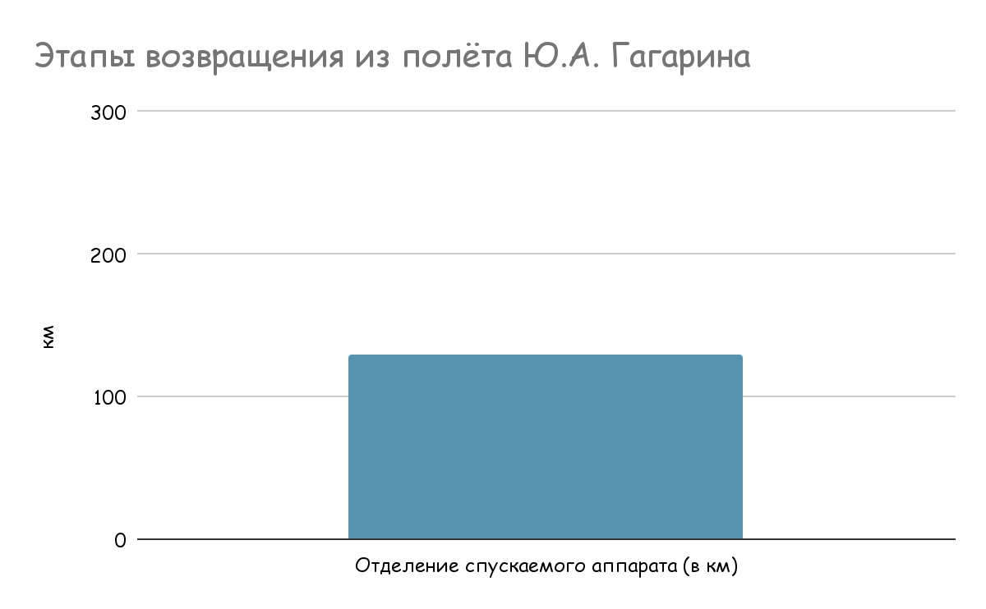

Диаграмма Б.
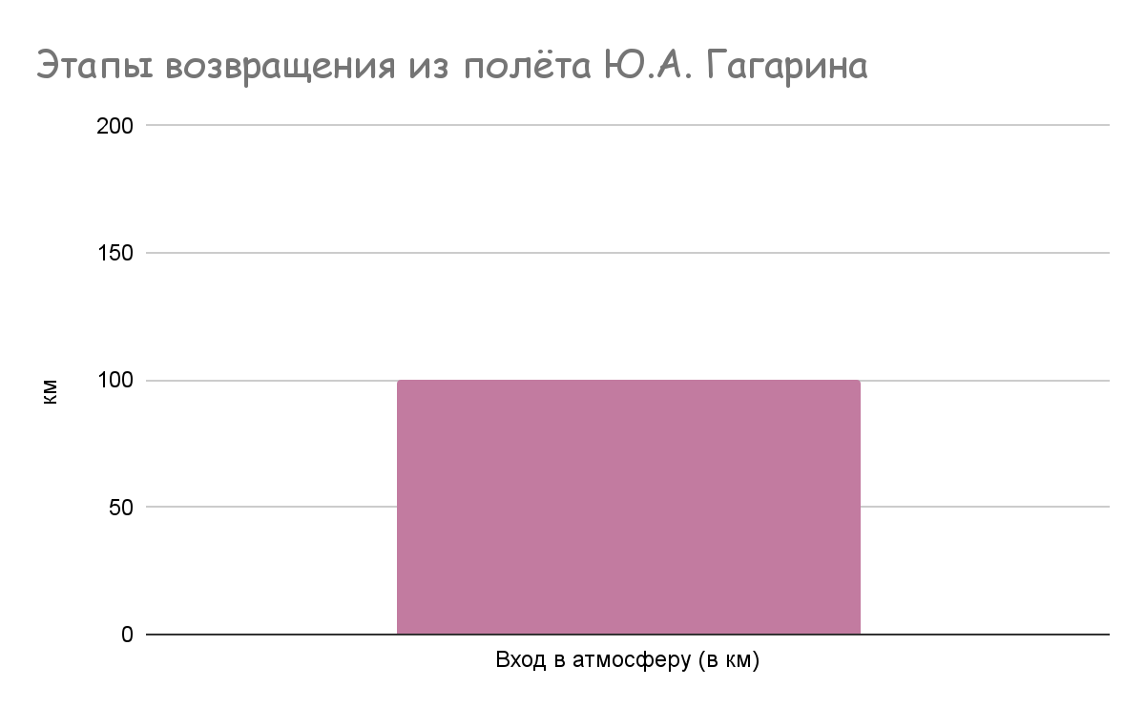

Диаграмма В.
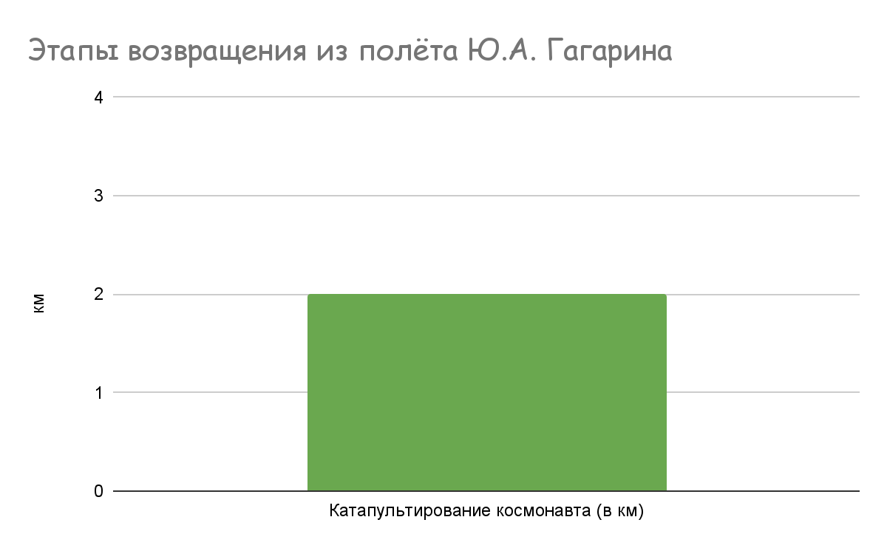
Диаграмма Г.

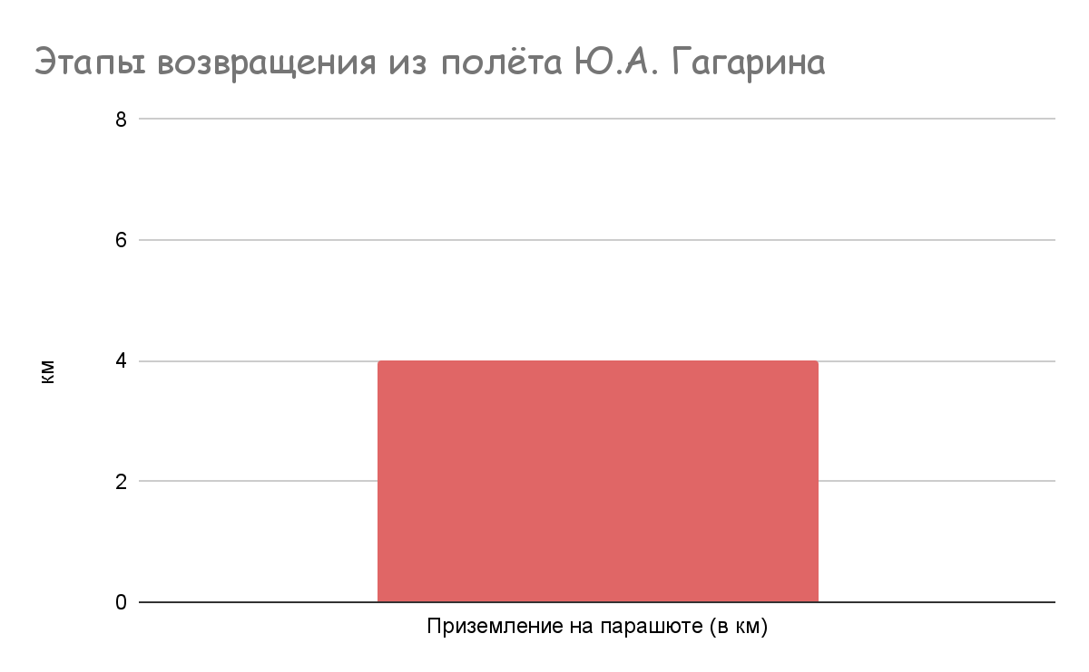

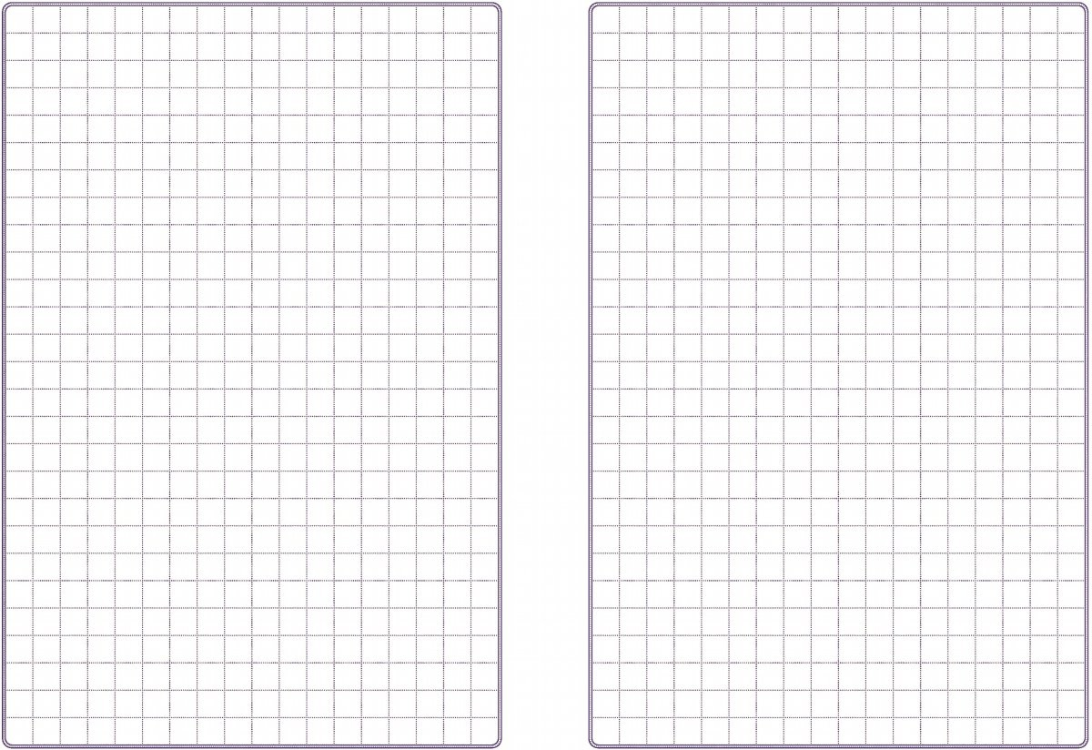

Задание № 2. При создании новых костюмов для космонавтов любому специалисту необходимо учитывать характеристики скафандров предыдущего поколения.
В зале «Утро космической эры» найдите технологические дубликаты скафандров СК-1 (в подобном отправился в полет Ю.А. Гагарин) и «Беркут» (такой использовался во время первого выхода человека в открытый космос). Изучите представленную ниже диаграмму, экспонаты и выберите правильные высказывания, исходя из предложенных данных.
      - Скафандры СК-1 и «Беркут» одинаковы по массе, которая составляет 20 кг;
      - Скафандр СК-1 тяжелее скафандра «Беркут»;
      - Скафандр СК-1 легче скафандра «Беркут»;
      - В скафандре СК-1 космонавт мог провести больше времени в разгерметизированной кабине (до 5 суток);
      - Скафандр «Беркут» мог позволить космонавту провести больше времени в разгерметизированной кабине (до 2 часов);
- Скафандры СК-1 и «Беркут» обладают одинаковым количеством герметичных оболочек;
- У скафандра «Беркут» больше герметичных оболочек, чем у скафандра СК-1;
- Скафандр «Беркут» мог позволить космонавту провести больше времени в разгерметизированной кабине (в течение 4 часов);
- Скафандры СК-1 и «Беркут» одинаковы по массе, которая составляет 10 кг;
- В скафандре СК-1 космонавт мог провести больше времени в разгерметизированной кабине (до 12 суток).
Ответ: _____________________________

Задание 2. Диаграмма и поле для вычислений

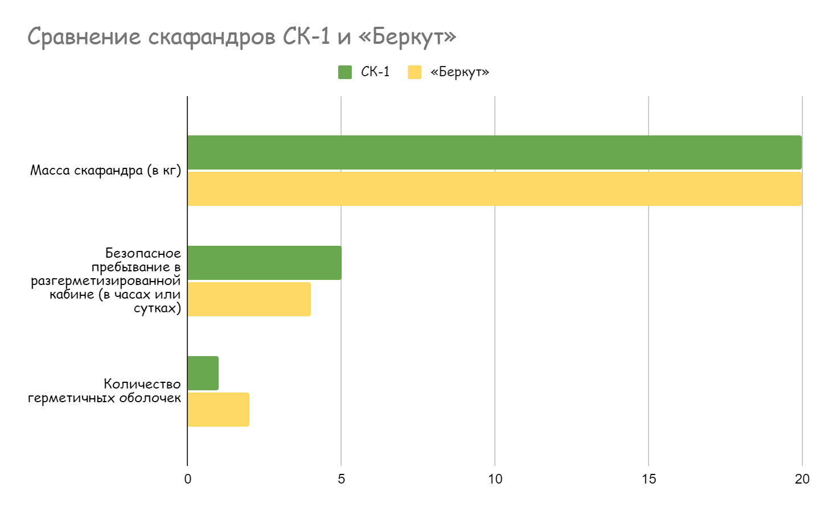

Перейдите в зал «Международное сотрудничество в космосе»
Задание № 3. В зале «Международное сотрудничество в космосе» найдите инфографику, посвященную полету «Союз» – «Аполлон». Изучите её. Выберите в таблице верные утверждения. Буквы, соответствующие верным утверждениям, расставьте в правильном порядке и узнайте, семена какого дерева передал Томас Стаффорд Алексею Леонову во время эксперимента.

Е | Экипажи отправились в полет в один и тот же день
М | В составе советского экипажа было больше человек, чем в американском
Г | Совместные исследования и эксперименты проводились меньше суток
Л | Стыковка кораблей состоялась 17 июля 1975 года
А | Советский экипаж вернулся на Землю позже американского
Ь | Расстыковка кораблей состоялась через 2 дня после стыковки
Ответ: _______________________________

Перейдите в зал «Международный космический парк»
Задание № 4. В зале «Международный космический парк» найдите макеты ракет-носителей «Восток» и «Союз». Определите точную стартовую массу обеих ракет (в тоннах) и посчитайте, на сколько одна ракета-носитель тяжелее другой. Какая ракета тяжелее?
Укажите, во сколько раз настоящие ракеты больше представленных в музее макетов.
Ответ:______________________________________________________

Задание 4. Диаграмма и поле для вычислений
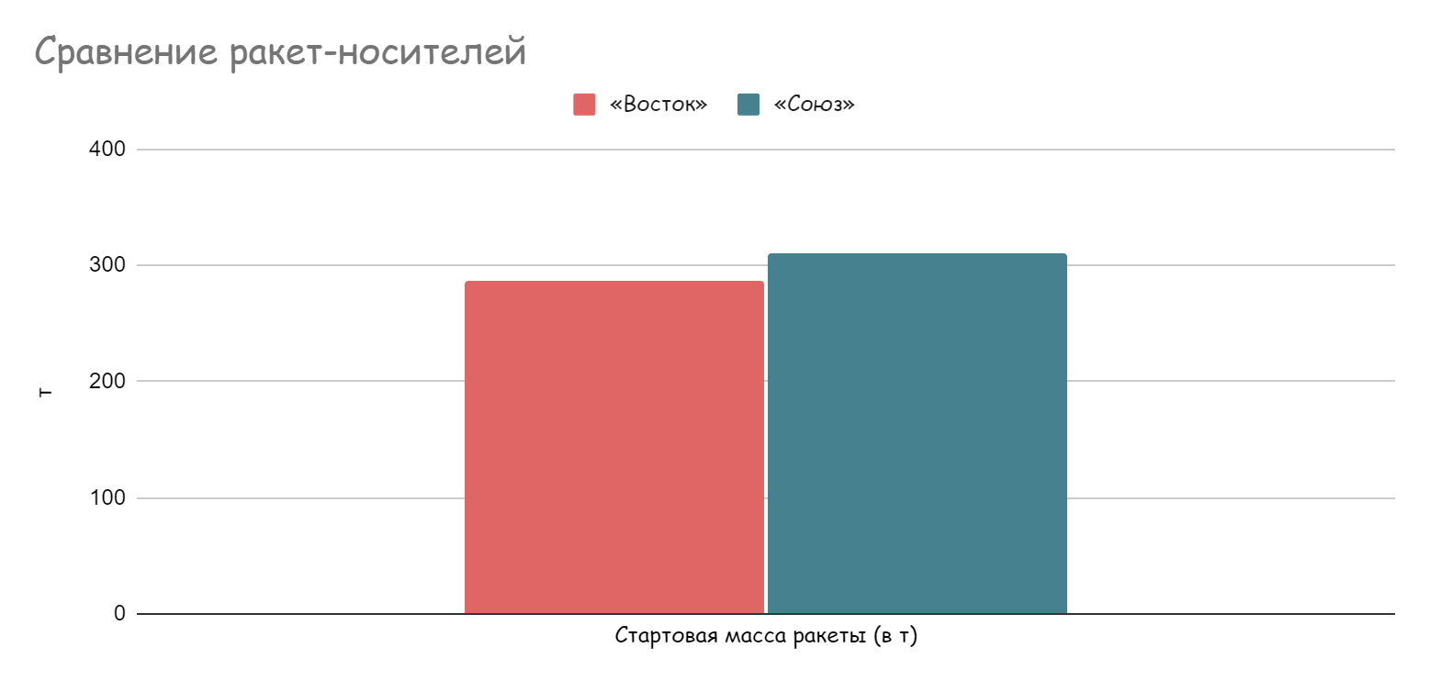

Задание № 5. Итак, на сегодняшнем занятии мы научились работать с информацией, представленной в графическом виде, переводить ее в текстовую.
Для любого специалиста очень важно уметь проводить рефлексию и определять, что было для него новым в процессе работы.
Заполните «диаграмму впечатлений». Подпишите каждую часть диаграммы и укажите, какое количество новой информации вы сегодня получили, какая часть оказалась не до конца понятной. Какой долей информации вы поделитесь с близкими?
